о. Сахалин и остров Спящих вулканов
(о.Сахалин – о.Итуруп)
7 дней/6 ночей

Период действия программы: с 05 июня по 09 октября 2022
Даты заездов: еженедельно, по воскресеньям

1 день | Прибытие на остров Сахалин.  Обзорная экскурсия по городу Южно-Сахалинск
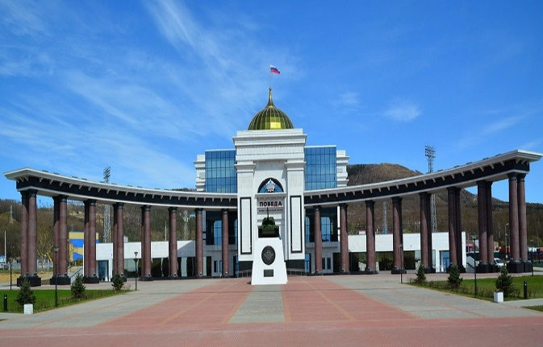
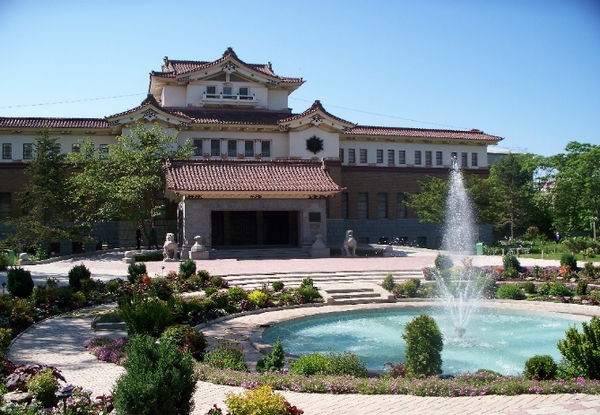
Прибытие в г. Южно-Сахалинск. Встреча в аэропорту. Трансфер в отель, размещение.
Сахалин в переводе с маньчжурского - «Скалы черной реки», в период японского правления, остров носил название Карафуто. Самый крупный остров в России, имеет форму рыбы, расположен между Японией и Камчаткой. Омывается Охотским и Японскими морями, не имеет вулканов, составлен средневысотными горами и низменными равнинами. Термальные источники есть только в районе пос. Ноглики (север острова) и в Углегорском районе.
За последние 100 лет пережил четыре правления: Российская Империя – до 1905 года, Япония – с 1905-1945, Советский Союз – с 1945 до 1991 года, Российская Федерация с 1991 год и по настоящее время.
Рыбалка на корюшку, вкуснейший краб, устрицы, потрясающей красоты мысы и бухты, маяки и горнолыжный курорт – притягивают людей как магнит к Сахалину. Мы с вами увидим не весь Сахалин, но вы познакомитесь с самыми красивыми местами, а на маршруте вас будут сопровождать удивительные люди: водители, гиды, экскурсоводы - все кто любит край и влюбляет в него своих гостей.
ВНИМАНИЕ! Заселение в гостиницу с 14:00 (возможен ранний заезд с доплатой 50%/номер/сутки).

15:00 Обзорная экскурсия по городу (3 часа).
Во время экскурсии по Сахалинскому областному краеведческому музею, построенному в 1937 году японским архитектором, вы познакомитесь с историей открытия Сахалина и периодами правления, пережитые островом. Мы расскажем, как рос и развивался город в период японского правления (тогда он назывался Тойохара), вы увидите сохранившиеся японские здания, построенные в те далекие времена. Посетите самые яркие места современного Южно-Сахалинска и основные достопримечательности островной столицы: пл. Ленина, мемориальный комплекс «Победа», храм Рождества Христова, смотровую площадку ГЛК «Горный воздух», откуда открывается великолепный вид на весь город, аллею Славы.

18:00 Приветственный ужин по-сахалински. Свое путешествие мы начнем знакомством с сахалинской кухней. На нашем ужине вы отведаете знаменитый суп хемультан, салаты из сахалинских дикоросов (папоротник, лопух).
За ужином обсудим детали путешествия и подарим вам необходимые атрибуты к путешествию по Сахалину и Курильским островам. Погода на Сахалине и Курильских островах меняется очень быстро и чтобы ваше путешествие было комфортным, мы приготовили для вас плащи и дождевики на обувь. Ваша обувь и одежда будут оставаться всегда сухой, даже в самую ненастную погоду.

Cамостоятельное возвращение в гостиницу. Отдых.

2 день | Выезд на о. Итуруп, джип-тур к подножью вулкана Баранский
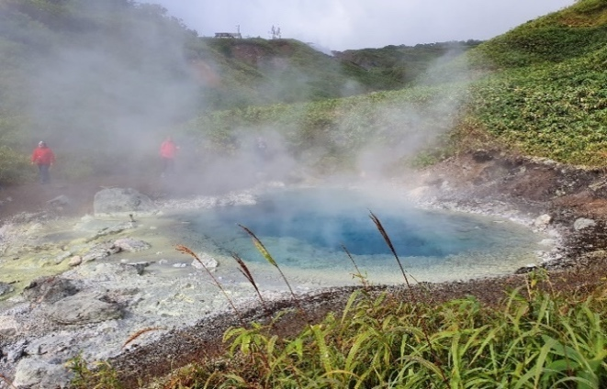
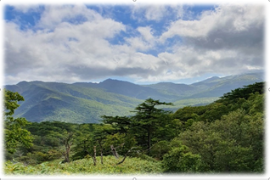
07:30 Завтрак в ресторане гостиницы. Трансфер в аэропорт.
Итуруп на языке айнов означает «большой лосось». Самый крупный остров в архипелаге Курильской островной гряды.
Величественные вулканы, 12 из которых действующие, — «авторы» созданного рельефа и настоящих достопримечательностей острова: застывшие реки лавовых потоков, многочисленные озера, в том числе с горячие, вулканы с кратерами, заполненными водой, фумарольные поля, красивые скалы, водопады, грязевые котлы, термальные болота и источники! Часть из них мы собрали в данном путешествии для знакомства с островом!

10:00 Вылет из Южно-Сахалинска.
11:05 Прибытие в Курильск (о.Итуруп). Трансфер в Курильск.
12:30 Легкий полдник и знакомство с нашей командой на Итурупе.
13:00 По традиции, знакомство с островом мы начинаем с краеведческого музея, где нас встречают профессионалы любящие свой край люди и знающие историю о.Итуруп.
14:30 Джип-тур вулкану Баранского на автотранспорте (продолжительность 4 часа).
Вулкан Баранского (высота 1132 метра)– один из самых доступных действующих вулканов острова Итуруп с горячими озёрами необычного бирюзового цвета, фумаролами, минеральными ручьями и лечебными источниками. Мы поднимемся на вулкан, насладимся красотой и отдыхом в термах, отведаем яйца с икрой, сваренными прямо в вулканической воде и запьем вкуснейшим чаем по-курильски.
15:00 Прогулка по фумарольному полю вулкана Баранского.
16:00 Спуск к бирюзовым озерам. Прогулка. Фотосессия. Варим яйца и дегустируем с икрой.
17:00 Отдых в термальных источниках вулкана Баранского.
19:30 Трансфер в гостиницу, размещение.
20:00 Ужин в кафе.
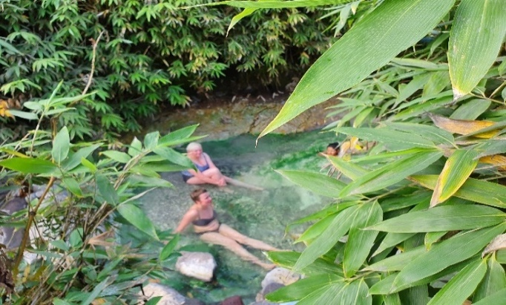
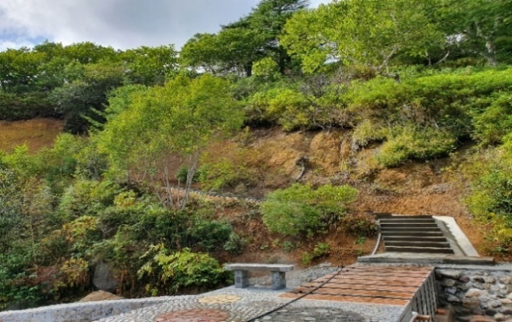
ВНИМАНИЕ! В районе фумарольных полей необходимо соблюдать меры предосторожности – можно провалиться в горячую грязь, в районе минеральных источников – получить химические ожоги. Купаться можно только в источниках с определенной температурой воды.
РЕКОМЕНДАЦИИ: на данном маршруте желательно иметь купальные принадлежности, полотенце, резиновые тапочки. Экскурсия проходит на автотранспорте.

3 день | Морская прогулка вдоль побережья к Белым скалам, бухте Парусная, оз. Сопочное. Термы «Жаркие воды»
09:00 Завтрак в кафе.
10:00 Трансфер в бухту Оля (пос.Рейдово). Посадка в лодки для отправления на морскую прогулку.
11:00 Морская прогулка вдоль побережья Охотского моря к пляжу с Белыми скалами. Длина скал составляет 28 км. Состоят из пористого вулканического стекла и пемзы, застывшего в результате колоссального извержения раскаленной газовой тучи. Песок пляжа состоит из белого кварцевого песка и черного титаномагнетитового. Из-за смеси этих двух песков образуется необычайно красивый серо-графитовый песчаный пляж.
13:00 Следующая бухта нашей экскурсии – Парусная. Высаживаемся на берег. В глубине бухты, в живописном каньоне находится водопад «Девичьи косы» высотой 10 м.
Высадка в районе красивого озера на Итурупе – озеро Сопочное (при высокой волне высадка невозможна! В этом случае морская прогулка вдоль побережья). Индивидуальность озера в его подковообразной форме и невероятно красивых пейзажей, потрясающих свой красотой в любую погоду.
14:00 Высадка на пляже с Белыми скалами. Прогулка по каньону!
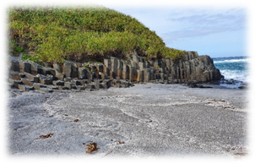
15:00 Обед на берегу моря возле черных камней (уха по-итурупски, чай с курильским шиповником и травами, копченная рыбка).
16:30 Посадка на наземный транспорт. Выезд к термальным источникам.
17:00 После морской прогулки, вы насладитесь отдыхом в термальных источниках «Жаркие воды» (1 час).
18:30 Возвращение в гостиницу.
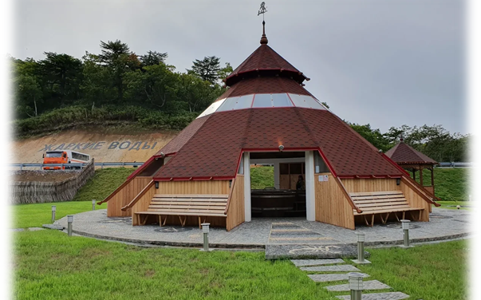
19:00 Ужин в кафе.
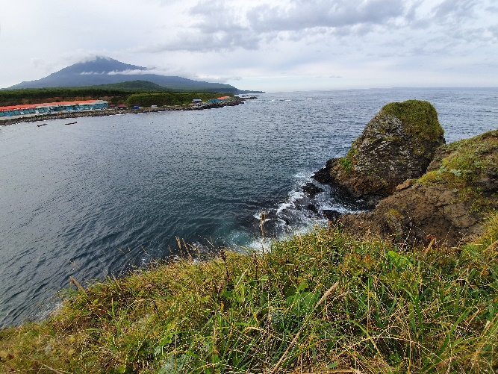
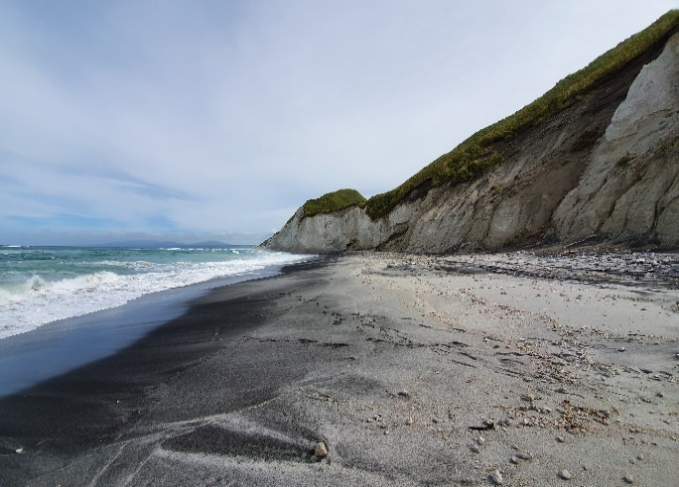
РЕКОМЕНДАЦИИ: на данном маршруте по пути следования на лодках по морю, есть вероятность промочить ноги, не забудьте взять плащ и дождевики на обувь, шапку, перчатки, купальные принадлежности, полотенце.
ВНИМАНИЕ! В случае плохих погодных условий и невозможности выйти в море, морская прогулка будет заменена на автотур.

ВАЖНО: в период с 01 мая – 02 июня и с 10 сентября по 27 октября проводится джип-тур по маршруту: Белые скалы – бухта Парусная – водопад «Девичьи косы» - бухта Торная

4 день | Джип-тур в бухту Касатка, «зеркальный пляж», плато Янкито
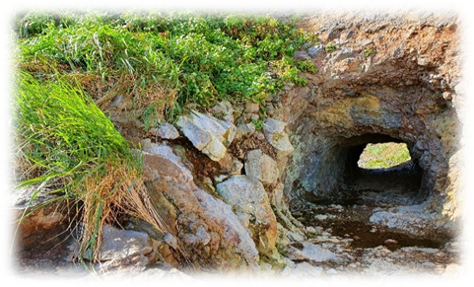
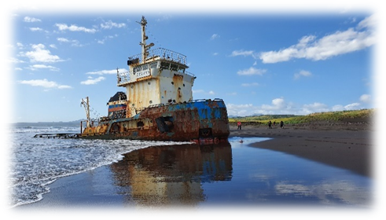
09:00 Завтрак в кафе.
10:00 Выезд сторону Тихого океана.
11:00 Бухта Касатка. Первая остановка в «Майами» у необычного арт-объекта в виде заброшенной военной техники, собранной в одном месте. Она приведена в порядок и размещена на общей площадке. В центре композиции установлена стойка с табличками названий некоторых городов и расстояний до них.
Как Вы думаете, какой город расположен дальше всего от места объекта и почему именно так необычно назвали итурупцы это место?
12:00 Вторая остановка на «зеркальном» пляже похожем на бескрайнее морское зеркало. Выброшенное на мель рыболовное судно «Корунд», самый популярный фото объект у гостей острова. Мы обязательно проедем к скале «Чёртовка». В свое время японцы пробили в ней туннели для сквозного прохода в военных целях, сохранившиеся до сегодняшних дней. Вы пройдете (где-то пролезете) по местам боевых действий, увидите место бывшего «госпиталя», так называли лабораторию, где японцы работали над разработкой бактериологического оружия. В хорошую погоду, желающие искупаются в Тихом океане.
14:00 Легкий полдник (чай, кофе, бутерброды с рыбой). Отправление в г.Курильск
16:00 Прибытие в Курильск.
16:00 Обед в кафе.
17:00 Отправление к подножью вулкана Богдан Хмельницкий, на лавовое плато Янкито, представляющее собой плато застывших лавовых потоков причудливой формы. Красивые пейзажи открывающиеся с любой точки обзора. Яркие, эффектные фотографии, неповторимые впечатления!

Дорогие дамы, почувствуйте себя фотомоделью, возьмите с собой свое любимое платье и проведите потрясающую фотосессию среди застывших потоков лавы!

19:00 Насыщенный день мы завершим отдыхом в термальных источниках «Ванночки» (пос. Рыбаки).
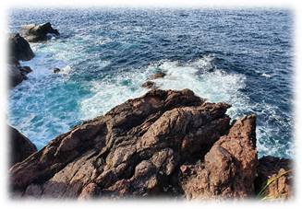
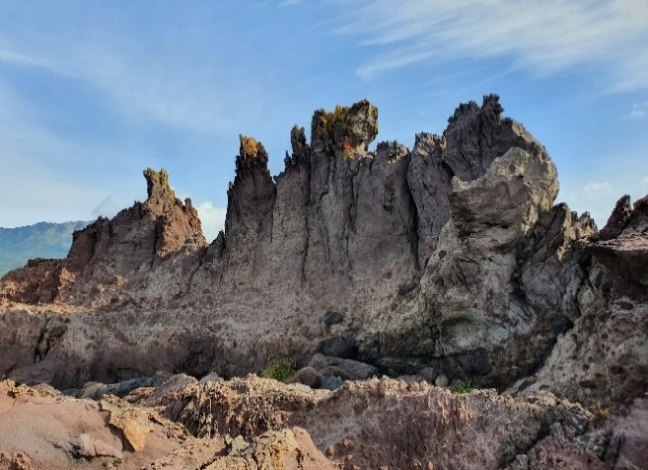
20:30 Ужин в кафе.

 | РЕКОМЕНДАЦИИ: на данном маршруте желательно иметь купальные принадлежности, полотенце, при неблагоприятных погодных условиях не забудьте взять плащ и дождевики на обувь.
5 день | Вылет из Курильска в Южно-Сахалинск. Свободный от экскурсий день
09:00 Завтрак в кафе гостиницы.
Трансфер в аэропорт.
Вылет из Курильска.
Прибытие в Южно-Сахалинск. Встреча. Трансфер в гостиницу. Размещение. Свободное время.

6 день | Гастрономическая экскурсия «Сбор диких устриц и обед с морепродуктами»
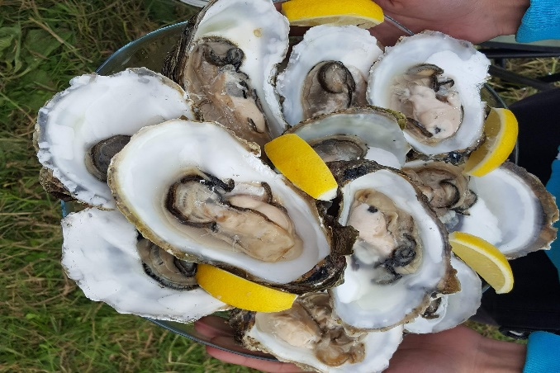
08:00 Завтрак в ресторане гостиницы.

09:00 – 11:00 Трансфер Южно-Сахалинск – лагуна Буссе.

Вас ждет увлекательное путешествие в уникальный «ресторан» морской кухни с дегустацией диких устриц, совершенно уникальных по своим вкусовым качествам, которые сможете попробовать только на Сахалине.

Вы будете вместе с командой управлять катамараном при переходе на устричную банку, собирать устрицы, мидии, рапан, трубач и дегустировать сразу на устричном острове. По возвращению на берег вас ждет потрясающий обед из свежевыловленных морепродуктов и обязательно устриц. Вы уже заметили? Устриц будет много!

11:00 – 11:30 Прохождение инструктажа по управлению катамарана и экипировка перед выходом на устричную банку.
В экипировку входит: весло для управления катамараном, спасательный жилет, сапоги.
11:30 – 13:30 Переход на катамаране к устричной банке, сбор устриц, возможна дегустация устриц на банке. ВАЖНО: гости управляют катамараном вместе с сопровождающим.
13:30 – 16:00 Возвращение на берег.

Обед из свежевыловленных морепродуктов, умело приготовленный нашим поваром.
В меню: дикие устрицы с лимоном и фирменным устричным соусом от шеф-повара Алекса Прус (Гонконг); запеченные устрицы и мидии под сыром с чесночком; блюдо «Сахалинское детство» (сезонная рыба, запеченная в листьях лопуха); «суп дня» из морепродуктов; свежие овощи; морс; чай/кофе.

Отдых на берегу лагуны.

16:00 – 18:00 Трансфер лагуна Буссе – Южно-Сахалинск

Отдых на берегу лагуны.

16:00 – 18:00 Трансфер лагуна Буссе – Южно-Сахалинск.
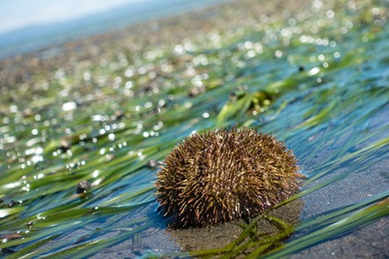
18:00 Окончание экскурсии. Возвращение в гостиницу или к месту сбора.
ВАЖНО: Мы заботимся о комфорте для наших гостей. Зона отдыха оборудована комфортабельными и уютными шатрами.
Желающие могут продлить свой отдых и остаться встречать закат/рассвет. Вы будете наслаждаться вечерним костром, вкусным ужином и чудным чаем из сахалинских трав. На территории зоны отдыха мы подготовили для своих гостей палатки, спальные комплекты и баню.

ВНИМАНИЕ: если у вас есть пищевая аллергия, аллергия на море продукты ОБЯЗАТЕЛЬНО предупредите менеджера компании или сопровождающего группы, во избежание неприятных ситуаций.

РЕКОМЕНДАЦИИ: на данном маршруте желательно иметь удобные кроссовки или трекинговую обувь, хлопчатобумажные перчатки, резиновые тапочки для хождения по песку и траве, средство от комаров, купальные принадлежности, полотенце, при неблагоприятных погодных условиях не забудьте взять плащ и дождевики на обувь.

7 день | Окончание программы. Вылет из Южно-Сахалинска.
07:00 Завтрак в кафе гостиницы.
Трансфер в аэропорт с возможностью заехать (по предварительной договоренности) на рыбный рынок.
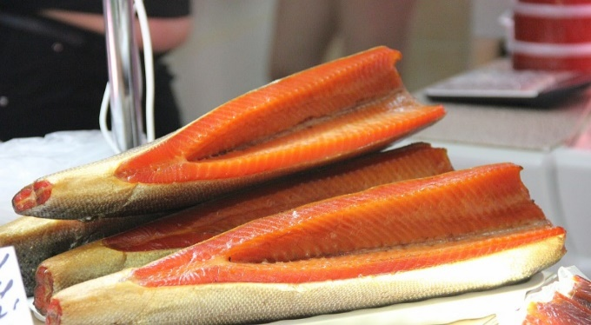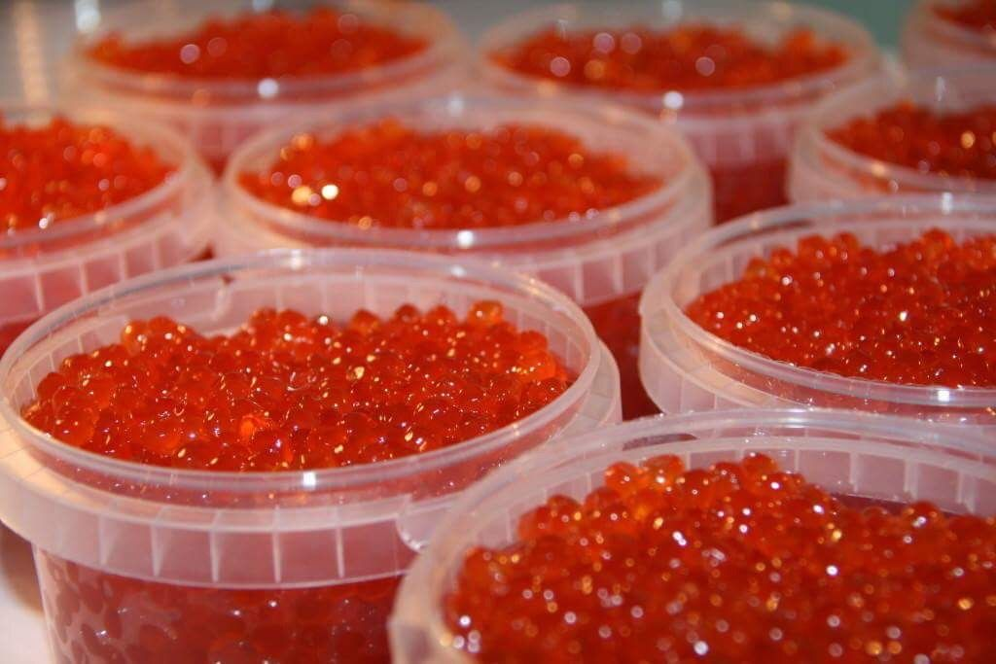
 | Внимание! Время выселения до 12:00 (возможен поздний выезд с доплатой 50%/номер/сутки).

ВНИМАНИЕ! Туроператор оставляет за собой право изменять порядок проведения экскурсий, в зависимости от погодных условий и набора сборного тура, при этом объем и содержание экскурсии остается неизменным!
В случае возникновения сводного времени из-за изменения расписания теплохода и авиарейсов между о. Сахалин и Курильскими островами, не включённые в программу экскурсии, предоставляются за дополнительную плату.

Стоимость тура на 1 человека:
При двухместном размещении | При одноместном размещении | Ребенок до 12 лет
108 000 руб. | 118 000 руб. | 105 000 руб.

В стоимость тура входит:
- экскурсии по программе;
- трансферы по программе;
- проживание в гостинице на о. Итуруп (номера с удобствами на блок; при одноместном размещении в номере может быть 2 кровати) ;
- питание по программе;
- транспортное обслуживание на маршрутах;
- сопровождение профессиональными инструкторами на всех маршрутах;
- оформление погранпропуска на о. Итуруп;
- страховка от несчастного случая, страховое покрытие до 100 000 руб;
- плащ-дождевик и дождевики на обувь.

Дополнительно оплачивается:
1. Гостиница в Южно-Сахалинске (стоимость указана на одного человека за 3 ночи)
Гостиницы | При двухместном размещении | При одноместном размещении | Доп. ночи  двухмест/одномест
Юность 3*  https://yunost-sakhalin.ru/  (завтраки оплачиваются дополнительно) | 6 000 руб | 10 800 руб | 2 000 руб/3 600 руб
Лотос 3* (возможен заезд с 12:00)  www.lotus-hotel.ru  (завтрак не предоставляется!) | 6 300 руб | 12 600 руб | 2 100 руб/4 200 руб
Юбилейная 3*  www.hotel-yubileinaya.ru | 9 000 руб | 13 800 руб | 3 000 руб/4 600 руб
Гагарин 3*  www.gagarinhotel.ru | 9 000 руб | 15 000 руб | 3 000 руб/5 000 руб
БЕЛКА 3*  www.belka-hotel.ru | 9 150 руб | 15 600 руб | 3 050 руб/5 200 руб
Санта Ризот Отель 4*  (twin, номер с 2-мя кроватями)  www.santahotel.ru | 10 800 руб | 19 200 руб | 3 600 руб/6 400 руб
Пасифик Плаза Сахалин 4*  (с 01.01 – 30.06.22 и 06.10 – 31.12.22)  www.sakhalinpacificplaza.ru | 10 500 руб | 16 800 руб | 3 500 руб/5 600 руб
Пасифик Плаза Сахалин 4*  (с 01.07 – 05.10.22)  www.sakhalinpacificplaza.ru | 11 550 руб | 18 600 руб | 3 850 руб/6 200 руб
Мега Палас Отель 4* www.megapalacehotel.ru | 11 250 руб | 20 400 руб | 3 750 руб/6 800 руб
PARADISE Resort hotel  paradise65.ru | 11 550 руб | 20 100 руб | 3 850 руб/6 700 руб

Внимание! При самостоятельном бронировании размещения в Южно-Сахалинске просим учесть:
- трансфер на прибытие / убытие (встречу/проводы) предоставляется за дополнительную плату: 480 руб. с человека в одну сторону, в черте города, без заезда на рынок;
- турист должен самостоятельно прибыть к месту сбора группы на трансфер в аэропорт при отправлении на Курильские острова, место и время для сбора подтверждается накануне или самостоятельно прибыть в аэропорт;
- по возвращению группы с Курильских островов трансфер доставляет туристов только до базовых гостиниц;
- турист должен самостоятельно прибыть к месту начала групповых экскурсий по программе, место и время для сбора подтверждается накануне, по окончании экскурсии туристы доставляются только до базовых гостиниц.

2. Дополнительно оплачивается:
1. Авиабилет Хабаровск-Южно-Сахалинск-Хабаровск взрослый от 16000 р (без багажа), от 20000 р (с багажом), дети до 12 лет от 14000 р (без багажа), от 17000 р (с багажом);
При наличии субсидии: пенсионер и молодёжь до 23 лет 4000 р/ дети до 12 лет 3500 р (с багажом).
2. Билет на самолет по маршруту Южно-Сахалинск – Курильск – Южно-Сахалинск от 12900 руб./1 чел

Примечание:
С собой необходимо иметь: фотоаппарат, теплую и непромокаемую одежду, куртку, резиновые тапочки, непромокаемую обувь, купальный костюм, средства от комаров, защитный крем от солнца, головной убор.

ОФОРМЛЕНИЕ
Для оформления пропуска на Курильские острова необходимы следующие документы:
Для граждан РФ:
- качественная копия паспорта РФ, (полный разворот с паспортными данными, полный разворот с пропиской);
- детям до 14 лет копия свидетельства о рождении;
- номер мобильного телефона (обязательно!)
Для иностранных граждан:
- копия паспорта для въезда в РФ (полный разворот с паспортными данными);
- копия визы в РФ (если требуется) (полный разворот);
- номер мобильного телефона (обязательно!)
Сроки подачи документов для оформления пропуска:
- для граждан РФ не позднее чем за 15 дней до заезда
- для иностранных граждан не позднее чем за 30 дней до заезда.

